さぁ，バスに乗って出発だ！ ≪ 中 級 ≫
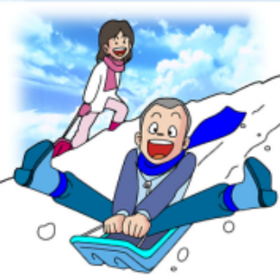
【 課 題 】

はなもも小学校の５年生は，えぼしスキー場にスキー教室に出かけることになりました。５年１組が乗るバスには，だれが，どの座席に座っているのでしょうか。
これから配るカードをもとに，みんなで話し合って，座席表に名前を書き入れましょう。制限時間は２５分です。

【 話し合いの約束 】

１ 人のカードを見たり，自分のカードを人に見せたりしてはいけません。
２ 全員がわかるように大きな声で，自分の知っている情報をみんなに伝えてください。
３ さあ，みんなで力を合わせて，座席表を完成させましょう。
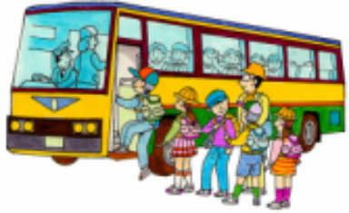
４ みんなの考えがまとまったら，配られた座席表にそれぞれ座る人の名人の種類と名前を書き込みましょう。

【 バス座席表 】

運転手
さん
ガイドさん

伊達教頭先生は，運転手さんと話がしやすいように，すぐ後ろの窓側の席に座った。 | 伊達教頭先生の期待とは裏腹に，畑中先生は離れた席に座ったため，隣は空席になってしまった。
５年１組の担任は，笑顔がさわやかなみゆき先生である。 | 子どもたちの健康管理のため，養護教諭の畑中先生も遠足に参加した。
担任のみゆき先生は，何かあったときにすぐに対応できるよう一番前の通路側の席に座った。 | りょうは，たけるとあきらの間の席に座っている。
５年１組では，遠足のために４つの班をつくり，班ごとに横に並んで座ることにした。 | 各班の人数は，男子は２名か３名，女子は２名となっている。
あきら，りょう，わたる，たけるの４人はサッカーをしており，後ろの方に固まって座っている。 | くるみとすみれは並んで座っており，２列前のしゅんと３人でバドミントン・クラブに入っている。
５年１組には，男子は９名，女子は８名，計１７名の児童がいる。 | すみれはつよしの席から一番離れた席に座っている。
つよしは，すぐ前の教頭先生のヘアワックスのにおいがきついため，具合が悪くなった。 | 班長のたくみは，隣のつよしと同じチームで野球をしている。
男子学級委員のあきらは，全体を見渡せて，しかも，一番移動しやすい席に座っている。 | 女子学級委員のももかは，担任の先生から一番近い席に座っている。
サッカー少年のうち，わたるだけが別の班に入っている。 | スポ少でバレーボールをしているさくらとももかは，並んで座っている。
バスケをしている人は，すぐる，れん，あおい，ゆりの４人だが，すぐるだけが別の班に入った。 | れんは班長をしており，通路をはさんで，あおいととなり同士である。
通路を境に男女の座席がきれいに分かれてしまった。 | すぐる，たける，わたるの３人は，各班の中で同じ位置に座っている。
女子で班長になったのは，くるみとあやめの２人である。 | すぐるは，あやめとかえでと同じ班になったので喜んでいる。
班長は通路に近い方の席に座ることになっている。 | すぐるとしゅんは並んですわっている。
引率する３人の先生は一番前の席に座ることになっている。 | ゆりはすぐ前に座っているかえでにチョコレートをあげた。
【 正 解 】

さぁ，バスに乗って出発だ！

【 バス座席表 】

運転手  さん |  |  | 伊達教頭先生 |  | つよし  車酔野球 |  | すぐる  バスケ |  | わたる  サッカー |  | たける  サッカー
 |  |  |  |  | たくみ  班長野球 |  | しゅん  バド |  | れん  班長バスケ |  | りょう  サッカー
あきら
学委サッカ
 | ガイドさん |  | みゆき先生  学級担任 |  | ももか  学委バレ |  | あやめ  班長声優 |  | あおい  バスケ |  | くるみ  班長バド
 | ガイドさん |  | 畑中先生  養護教諭 |  | さくら  バレー |  | かえで  アニメ |  | ゆり  バスケ |  | すみれ  バド

ふりかえりシート（グループ用）

（ ）年（ ）組 グループ名（ ）

■ 活動の始めから終りまでの自分のグループの様子を思い出してみましょう。

１ 次の質問にあてはまる人は，誰ですか。あてはまる人の名前を全部かいてください。
あてはまる人がいない場合は，書かなくてもかまいません。

 | 質 問 | 名 前
１ | みんなの意見をまとめようとしたのは，だれですか。
２ | いい考えを出した人は，だれですか。
３ | いい考えをほめた人は，だれですか。
４ | たくさん意見を述べた人は，だれですか。
５ | 情報を整理して，用紙に書いてくれた人は，だれですか。

２ グループ内の協力は，どれくらいうまくいったと思いますか。
４点満点で点をつけてください。

うまくいった まあまあうまくいった あまりうまくいかなかった うまくいかなかった
４点 ３点 ２点 １点

／４ | 点
ふりかえりシート（メンバー用）

（ ）年（ ）組 名前（ ）

■ 活動の始めから終りまでの自分のグループの様子を思い出してみましょう。
自分も含めて，誰の，どういう言葉や動きが，グループの協力の助けになりましたか。

 | 誰 の | どのような言葉や動き
１
２
３
４
５
６
７

■ あなたの感想

